ATA DE REUNIÃO

Às horas do dia 17 de Março de 2025, realizou-se a reunião para análise e deliberação como termo de ciência, anuência e compromisso sobre o desenvolvimento de software com stakeholders externos ao curso, como resultado final da unidade curricular Trabalho Interdisciplinar: aplicações para cenários reais, que será apresentado pelos discentes do curso de Engenharia de Software da PUC Minas. Estiveram presentes à reunião EVELINE AFONSO VELOSO e JULIANA AMARAL BARONI DE CARVALHO, professores da unidade curricular; DENISE AFONSO, stakeholder externo como Product Owner da TEM QUE SER, e CAUÊ AFONSO MORAES, HENRIQUE LEITE NAJAR, THOMÁS RAMOS DE OLIVEIRA, VINÍCIUS GOMES RODRIGUES e VITOR VEIGA SILVA, discentes da unidade curricular responsáveis pelo desenvolvimento do software. O escopo do software desenvolvido será documentado no Relatório Final, que será anexado a esta Ata. O software será desenvolvido dentro do escopo de viabilidade e da dinâmica da unidade curricular da disciplina mencionada acima. Durante a execução do trabalho, os referidos discentes serão orientados por professores da PUC Minas alocados nessa unidade curricular. O suporte aos referidos discentes em atividades que dependem de colaboração e auxílio de stakeholders externos ao curso será feito pelo stakeholder externo. Discentes, docentes e stakeholders são autores intelectuais do trabalho. À conclusão da unidade curricular, o stakeholder externo detém o direito de uso do software produzido pelos discentes e docentes. Tendo o resultado final sido aprovado pelo curso de Engenharia de Software da PUC Minas, os artefatos produzidos no trabalho serão encaminhados ao Núcleo de Inovação Tecnológica da PUC Minas para registro, junto ao Instituto Nacional da Propriedade Industrial (INPI), da autoria intelectual dos discentes, docentes e stakeholders externos. Dados pessoais necessários ao registro no INPI são: nome, qualificação, CPF, endereço completo, Nacionalidade, telefone e e-mail. No caso de discentes e docentes, os dados para tal registro serão obtidos nos sistemas da PUC Minas, como Sistema de Gerencialmente Acadêmico (SGA) e Cadastro de Pessoas. Oportunamente, stakeholders externos serão contatados para fornecimento dos dados que se mostrarem necessários. O registro será efetuado e pago pela PUC Minas. Sendo o registro efetuado, o código fonte e artefatos subjacentes ao projeto serão armazenados sob sigilo em local apropriado definido pelo curso. Após a entrega do software desenvolvido e término da disciplina, discentes e docentes não se responsabilizam por sua implantação, hospedagem, manutenção e evolução. Nada mais havendo a tratar, deu-se por encerrada a reunião e foi lavrada a ata que manifesta a ciência, anuência e compromisso de todos os presentes.

Belo Horizonte, 17 de Março de 2025.

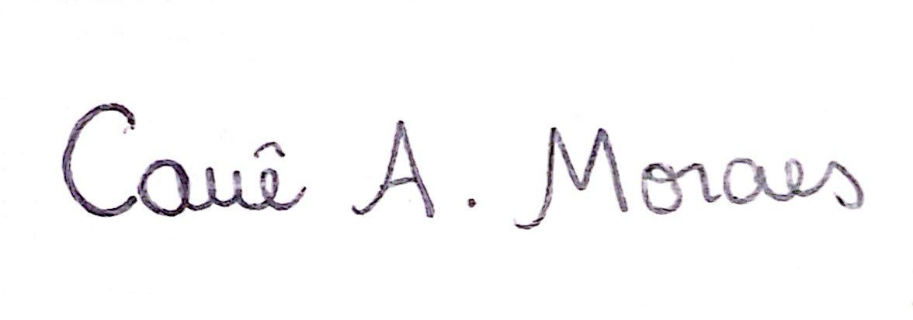
__________________________________________________
CAUÊ AFONSO MORAES
________________________________________
HENRIQUE LEITE NAJAR
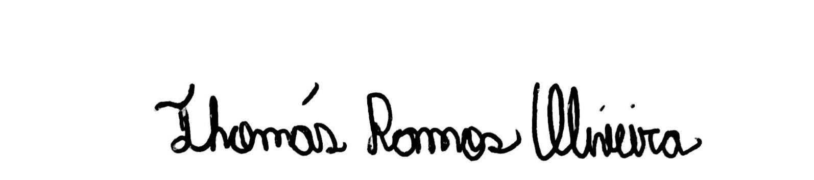
__________________________________________________
THOMÁS RAMOS DE OLIVEIRA

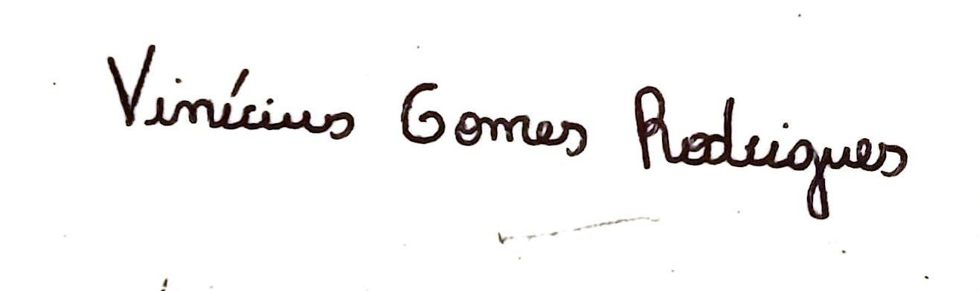
__________________________________________________
VINÍCIUS GOMES RODRIGUES

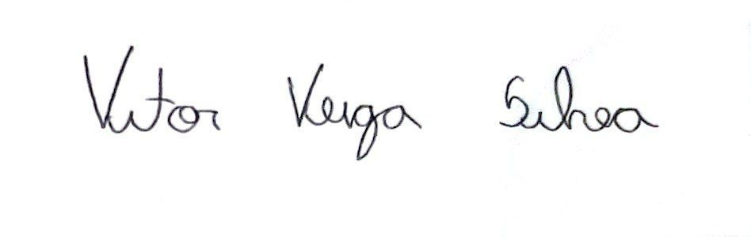
__________________________________________________
VITOR VEIGA SILVA

___________________________________________________
EVELINE AFONSO VELOSO

__________________________________________________
JULIANA AMARAL BARONI DE CARVALHO

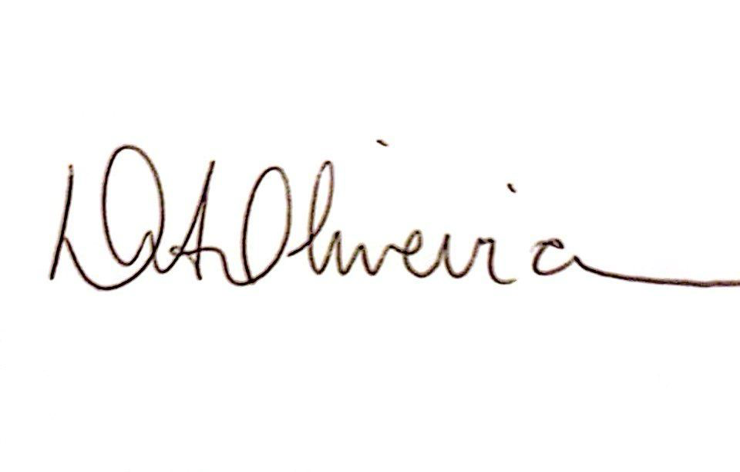
________________________________________________
DENISE AFONSO

